重庆市预警信息发布业务月报
第10期（总42期）
2021年11月03日 签发：郝秋

2021年10月业务运行工作通报
一、预警信号发布情况
10月，全市各级预警中心通过预警平台发布气象预警信号123期（大雾：橙色2期、黄色18期；雷电：黄色1期；暴雨：橙色1期、黄色3期、蓝色6期；大风：黄色4期、蓝色19期；高温：橙色36期；森林草原火险：橙色32期、红色1期），其其中市级发布预警信号2期，区县发布121期。
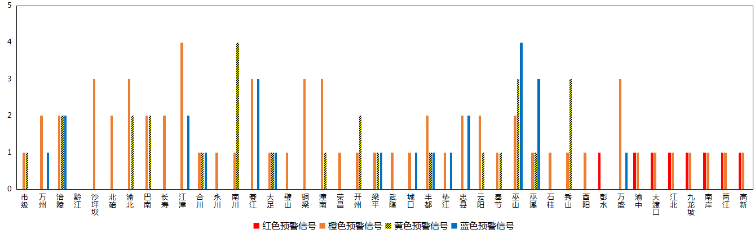
图1 全市预警信号发布情况
二、灾害风险超阈值实况发布情况
10月，全市各区县预警中心通过预警平台共发布高温超阈值预警信息9条。
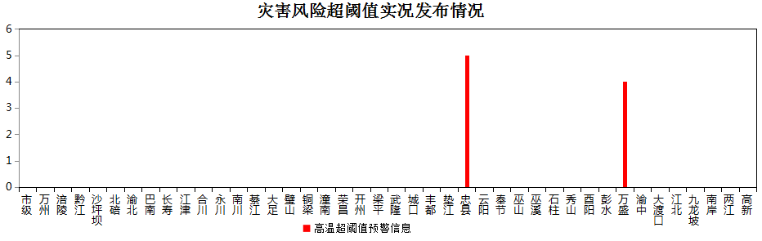
图2 全市灾害风险超阈值实况发布情况
三、预警服务信息发布情况
10月，全市各级预警中心通过预警平台发布气象预警服务信息129期，其中重要气象信息专报46期、强对流天气临近预警9期、雨情通报74期。
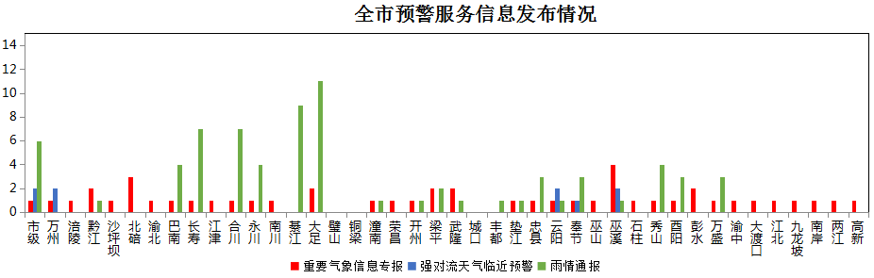
图3 气象预警服务信息发布情况
四、各部门和乡镇（街道）信息发布情况
10月，全市气象部门发布预警服务消息1,659条，发送短信1,064.72万人次；其他部门发布预警服务消息750条，发送短信726.38万人次；乡镇（街道）发布预警服务消息9,371条，发送短信723.92万人次。
表1 部门和乡镇（街道）信息发布详情
部门 | 条数 | 人次数（万） | 部门 | 条数 | 人次数（万）
乡镇（街道） | 9,371 | 723.92 | 交通 | 36 | 109.78
气象 | 1,659 | 1,064.72 | 规自 | 31 | 1.65
公安 | 101 | 149.65 | 科委 | 20 | 0.08
农业农村 | 94 | 23.86 | 环境 | 18 | 0.26
林业 | 78 | 39.86 | 文旅 | 16 | 0.16
水利 | 73 | 1.47 | 商委 | 11 | 0.039
其他 | 60 | 456.46 | 经信委 | 6 | 0.10
应急 | 53 | 14.57 | 司法 | 4 | 65.53
城管 | 51 | 0.52 | 海事 | 4 | 0.09
消防 | 51 | 11.32 | 卫健委 | 2 | 0.036
教育 | 41 | 0.60

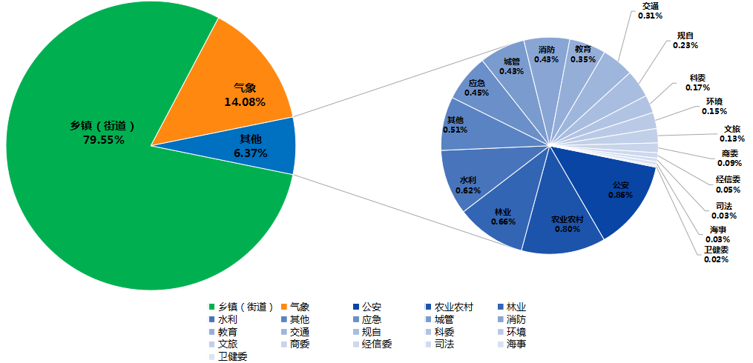
图4 各部门和乡镇（街道）信息发布情况
五、分渠道信息发布情况
1.短信
10月，全市各级预警中心和预警工作站通过预警平台发布预警和服务信息共11,922条，累计发送2,664.67万人次。其中，市预警中心发布各类预警服务信息167条，发送29.26万人次；区县预警中心发布各类预警服务信息1,492条，发送1,035.46万人次；市、区县部门和乡镇（街道）预警工作站发布各类预警服务信息条10,263条，发送1,599.95万人次。
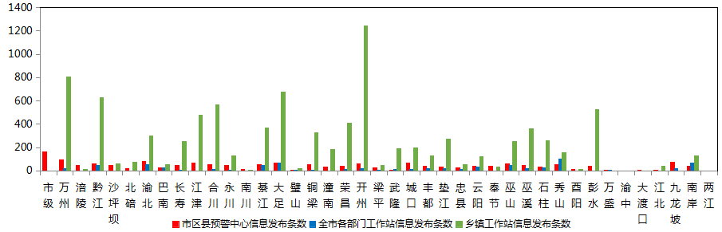
图5 全市预警中心及预警工作站10639121通道信息发布情况
10月，全市各级预警中心通过预警平台短信备份通道（企讯通、区域定向短信等）发布各类预警服务信息共2条，累计发送短信21.46万人次。
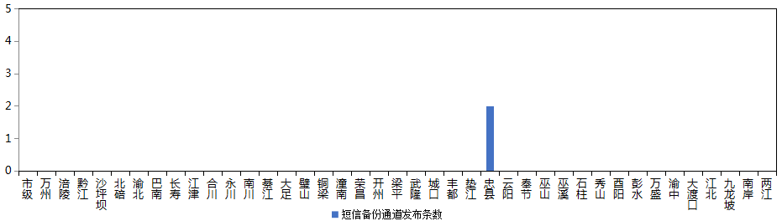
图6 全市预警中心短信备份通道信息发布情况
2.大喇叭
10月，全市各区县预警中心通过大喇叭发布各类预警服务信息共184条，累计发送331,372支次。其中綦江、大足、璧山、潼南、巫山、石柱等区县大喇叭使用较好。
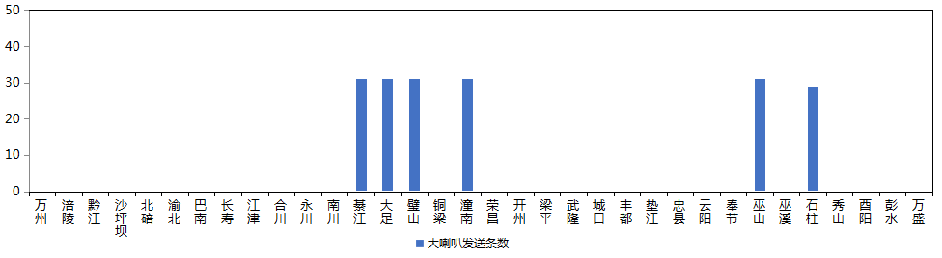
图7 全市各预警中心大喇叭信息发布情况
3.电子显示屏
10月，全市各区县预警中心通过电子显示屏发布各类预警服务信息共461条，累计发送33,116块次。其中，黔江、綦江、璧山、铜梁、垫江、忠县、云阳、秀山、酉阳等区县电子显示屏使用较好。
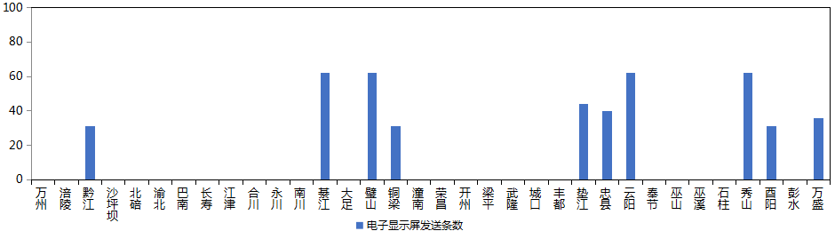
图8 全市各预警中心电子显示屏信息发布情况
4.预警app
10月，预警APP注册用户数为1860人，共推送预警服务信息119条，渝北区注册用户最多（532人），黔江区推送信息最多（39条）。
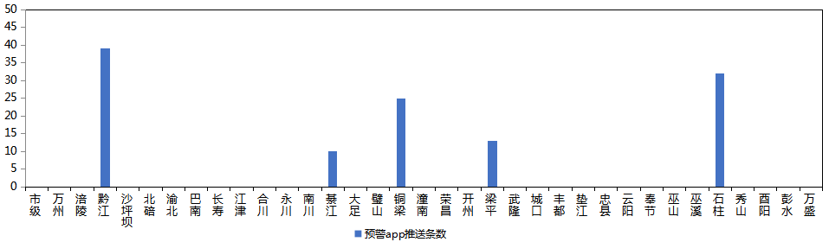
图9 全市各预警中心预警app信息推送情况
5.预警微信
10月，全市预警微信（含企业号和公众号）关注用户数为20.51万人，共发布预警服务信息479条，璧山区关注用户最多（11.68万人），綦江发布信息最多（479条）。
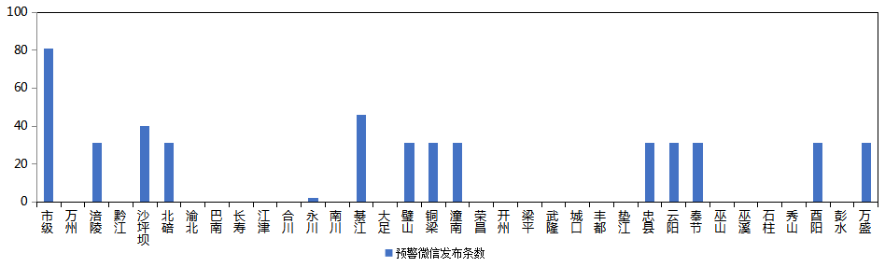
图10 全市各预警中心预警微信信息发布情况

